Olje- og energiminister Tina Bru

Fra La Naturen Leve
https://lanaturenleve.no

10. desember 2020

Innspill til arbeidet med energimeldingen

- I stortingsdebatten om vindkraft 1. desember 2020 ble det av enkelte representanter gitt uttrykk for at vindkraft er en viktig del av kraftforsyningen. Med dette utgangspunktet er det positivt at konsesjonsprosessen strammes inn og at kommunenes rolle styrkes ved at saksbehandlingen i vindkraftsaker i fremtiden skal gå etter plan- og bygningsloven og ikke energiloven. De syv flertallsvedtakene var imidlertid mangelfulle mht. for eksempel naturmangfoldloven og samiske interesser. I tillegg tar ikke Stortinget stilling til om det er nødvendig med mer norsk landbasert vindkraft. Flertallsvedtakene tar heller ikke opp det viktige spørsmålet om energieffektivisering; hvordan vi kan få den nødvendige kraften til lavest mulig kostnad for natur, lokalmiljøer og samfunnet som helhet.
Det er ikke behov for mer norsk landbasert vindkraft
- La Naturen Leve mener det ikke er nødvendig med mer vindkraft i norsk kraftforsyning, verken i dag eller i årene som kommer. Dagens strømforbruk er omkring 135 TWh årlig. NVE anslår en økning i kraftbehovet mot 2040 på ytterligere 23 TWh, jfr. NVE-rapport 22/2019. Norge får mer enn nok kraft til å dekke dette. Vi nevner her tre momenter:

- Norge har i dag med normale værforhold et kraftoverskudd på om lag 15 TWh over året, jfr. stortingsmelding 28 om vindkraft på land pkt. 5.1.

- Ifølge NTNU kan energieffektivisering av norske bygg redusere energibehovet med hele 39 TWh fra 2020 til 2050.

https://forskersonen.no/arkitektur-bygningsmaterialer-energi/energieffektive-bygg-er-avgjorende-i-det-gronne-skiftet/1367253

- Meldingen gir ingen faglig holdbar fremstilling av potensialet ved oppgradering/utvidelse; O/U, av eksisterende vannkraftverk. Ifølge NTNU vil slik O/U, sammenlignet med vindkraft, i begrenset grad medføre naturinngrep og har et potensial på minst 20 TWh.

https://www.dn.no/innlegg/ energi/vindkraft/fornybar-energi/vindmoller-overflodig-om-vi-fornyer-vannkraften/2-1-600733
Det er altså rikelig med kraft til å dekke nødvendig elektrifisering av Norge.
- Det er derfor oppsiktsvekkende at stortingsmeldingen sier: Det er fortsatt mulig å bygge ut og oppruste deler av vannkraften, men det er vindkraft som i dag utgjør det største potensialet for ny fornybar kraftproduksjon i Norge.
Påstanden bygger bl.a. på hypotesen om at utvidelser av vannkraftverk gir store negative miljøvirkninger. For det første avvises dette av NTNU, ref. pkt. 2 ovenfor, for det andre drøftes ikke de omfattende naturødeleggelsene som vindindustrien innebærer. Det er en logisk brist å avvise utvidelse av vannkraftverk med begrunnelse i naturødeleggelser og samtidig gå inn for vindindustri. De to bildene nedenfor illustrerer hva som blir konsekvensen når vindturbiner bygges i uberørt natur og i norsk topografi. Bildet til venstre er fra Tonstad vindkraftverk i Agder. Bildet til høyre er fra Kvaløya i Tromsø.
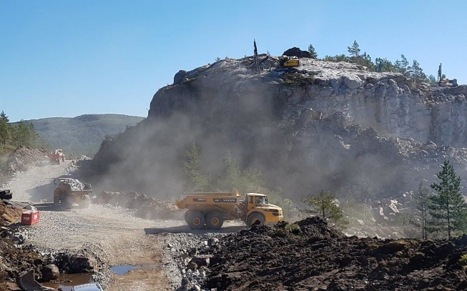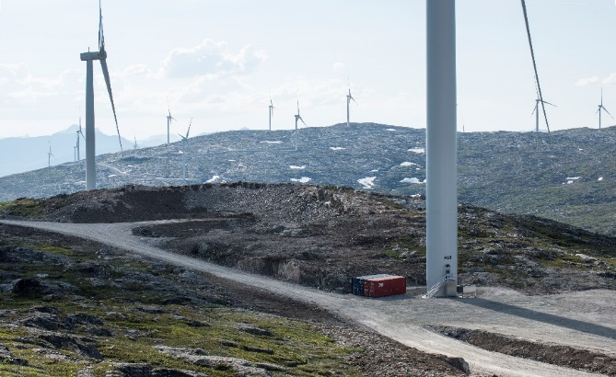

Det er ifølge kapitel 2.5 meldingen over 800 operative vindturbiner i Norge pr. 1. april 2020, fordelt på 42 vindkraftverk. Disse vil i et normalår ha en samlet produksjon i størrelsesorden 8,2 TWh. I tillegg var 19 vindkraftverk under bygging. Når alt dette er ferdigstilt, vil årsproduksjon fra norske vindkraftverk være 15,6 TWh, eller om lag ti prosent av Norges totale kraftproduksjon. Ytterligere 26 vindkraftverk har fått konsesjon, men er ikke påbegynt. Videre er det planer for nye vindkraftverk landet rundt, f.eks. mer enn 20 verk bare i Agder fylke, samt Davvi i Finnmark som det foreløpig største enkeltprosjektet. Bare planområdene vil innebære ca. 3.000 turbiner og ca. 2.000 km2 ødelagt natur. I tillegg kommer påvirkninger i influensområdet; området utenfor selve planområdet. Ifølge Miljødirektoratet utgjør influensområdet minst 10 ganger planområdet.

La Naturen Leve er av den oppfatning at Stortinget ikke bør vedta en politikk som har slike konsekvenser for norsk natur og norske lokalsamfunn som beskrevet ovenfor.

Energimeldingen vil ha fokus på industribygging og fremtidig verdiskapning

- På side 56 i stortingsmeldingen om vindkraft på land fremgår det at god tilgang på fornybar energi kan gi grunnlag for næringsutvikling og verdiskapning i norsk økonomi fremover.

Dette er en påstand som ikke er dokumentert og som ikke stemmer med erfaringer og forskning, jfr. nylige resultater publisert fra Norges Handelshøyskole.

https://e24.no/olje-og-energi/i/1nVxeM/professor-synes-det-er-rart-at-mange-vil-vaere-vindkraftkommuner-

Vi leser da også en helt annen versjon litt lenger oppe på side 56: I driftsfasen er verdiskapingen typisk knyttet til eieroppfølging, administrasjon, kraftomsetning og forsikringer.

Elektrifisering av oljeinstallasjoner

- Selv om 95 % av utslippene fra olje og gass skjer ved forbruk utenlands, er det planer om storstilet elektrifisering av oljeinstallasjoner. Kun 5 % av utslippene skjer ved produksjon.

Gjennom media er det kjent at elektrifisering av sokkelen vil kreve ca. 15 TWh. 100 vindturbiner produserer ca. 1 TWh. Elektrifisering av sokkelen innebærer dermed ca. dobbelt så mange turbiner som i dag, med tilhørende naturødeleggelser.

Elektrifisering av sokkelen er altså et svært dyrt tiltak med usikker klimaeffekt og store naturødeleggelser.

Klimaeffekt av norsk landbasert vindkraft
- Dersom noe skal ha klimaeffekt må det erstatte noe som er fossilt. Norge er tilknyttet EUs kvotesystem ETS, og ordningen administreres av Miljødirektoratet. Miljødirektoratet har fått følgende spørsmål: «Vil økt eksport av fornybar energi fra Norge til EU gi reduserte CO2-utslipp?»

Svaret var som følger: "Spørsmålet ditt kan ikke besvares enkelt og meg bekjent har ingen i eller utenfor Norge gjort grundige vurderinger av problemstillingene du reiser".

Det er altså ikke dokumentert at norsk landbasert vindkraft har klimaeffekt.

I tillegg viser vi til lenken nedenfor om utslipp av karbon ved graving i uberørt natur.
https://www.aftenposten.no/norge/i/mR9q8O/karbon-slippes-fri-ved-graving-i-uroert-natur-et-arg

La Naturen Leve håper dette innspillet gir et godt utgangspunkt for arbeidet med energimeldingen.

Vennlig hilsen
Marino J. Ask Inger Leirvåg
Styreleder Styremedlem

